# Ekspertvurdering af Bornholmermarked.dk

Ekspertvurdering skala

|  |  |  |
| --- | --- | --- |
|  | 1 | Kosmetisk problem, som ikke forhindrer, at websiteskan bruges rigtigt, men som bør rettes, når der er mulighed for det. |
|  | 2 | Mindre alvorligt problem, som gør det svært at forstå eller gennemføre handlinger på websitet, og som bør rettes snarest. |
|  | 3 | Alvorligt problem, som skaber store problemer i brugen af websitet, og som skal rettes hurtigst muligt. |
|  | 4 | Katastrofalt problem, som gør det umuligt at gennemføre handlinger, og som skal rettes omgående. |

|  |  |  |  |  |
| --- | --- | --- | --- | --- |
| Heuristik:  Navn/nr. | Hvor:  URL | Problem:  Beskrivelse | Kategori:  1-4 points | Løsning:  Forslag til forbedring |
| #1 Systemstatus | Bornholmermarked.dk | Ved indtastning af specialtegn fremkommer ikke et resultat. Blot vises en spinner som ikke forsvinder.  Se figur 1. | 1 | Vise en information om ingen produkter kunne findes. |
| #4 Konsistens og standarder | marked-support.dk | Når man klikker på ”Hjælp/Feedback” viderestilles til support siden. Her er links ikke ensartede.  Se figur 2. | 1 | Ensart links så der en genkendelighed. |

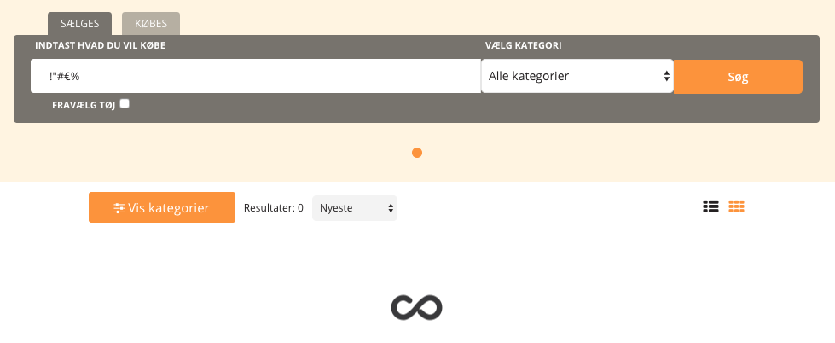

Figur 1 – #Systemstatus

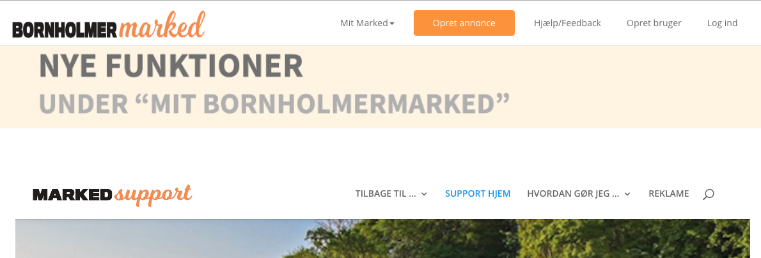

Figur 2 - #4 Konsistens og standarder